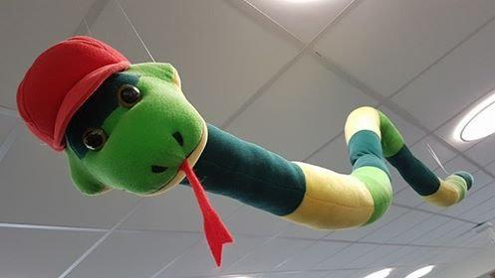

Velkomen som brukar av xxx folkebibliotek!

Biblioteket har dei siste åra fått mykje besøk av barn og unge frå skulane i [kommune] etter skuletid. Dette set vi stor pris på! Vi vil nytte anledninga til å minne alle om følgande:
Biblioteket er for alle slags menneske i alle aldrar. Alle som brukar biblioteket må ta hensyn til kvarandre og ikkje bråke, rope, springe eller krangle. Oppfører ein seg slik som dette kan det hende at bibliotekaren gjev beskjed om at slik tull og tøys må foregå ute.
Alle må gjere sitt beste for å halde orden på biblioteket. Rydd etter deg slik biblioteket er fint til neste besøk.
Mat og drikke er greitt, men ikkje når ein låner datamaskin eller les i bøker. Hugs å rydde etter deg slik det ikkje ligg att restar av mat eller søppel. Dette er ikkje hyggeleg for andre som brukar biblioteket. For å spare miljøet anbefalar vi at de tek med vassflaske ved bruk av vassautomaten på biblioteket! Då slepp vi å kaste så mykje plastbeger.
Hugs å ta med lånekortet! Har du ikkje lånekort har vi skjema på biblioteket som du kan ta med heim til foreldre eller foresatte.

Lesehelsing frå [sett inn namn på dei tilsette]

